ZH1 programozás | Dokumentáció  
Magyar Tamás – 22 csoport – RNYR2F – [rnyr2f@inf.elte.hu](mailto:rnyr2f@inf.elte.hu) – 2020-04-9

Tartalom

Feladat: 1

Megoldás 1

Specifikáció: 1

Algoritmusok 3

- follow(p : E1*,q : E1*) 3

- out_next(p : E1*) 3

- parse(s : String) 3

- interselect(L : E1*,M : E1*) 3

Tesztelés 4

Jó esetek 4

Kritikus esetek 4

Hibás esetek 4

## Feladat:

Adott két, lejjebb látható típusú lista (részfeladatban). Mindkét lista halmazt ábrázol. Készítsen algoritmust/programot, amely az első listában létrehozza a feladatában szereplő halmazművelet elvégzése utáni eredményt, miközben a második lista elemeit vagy felszabadítja, vagy átfűzi. Az algoritmus műveletigénye O(n+m), ahol n az első lista hossza és m a másodiké.  
Metszet L1 listával

## Megoldás

A feladat fejelemes egyirányú listák párhuzamos bejárásával történik. A lista elejére alított pointer az éppen aktuális pár állapota alapján lép tovább és törli a feltételnek nem megfelelő elemeket. Ha valamelyik pointer NULL-ra mutat akkor megáll és a lista végén megmaradt elemeken végig járva törli a megmaradt elemeket. Így a algoritmus O(n+m) hatékonysággal müködik.

## Specifikáció:

A = ( L: E1*, M: E1*)

Ef = ( L↗key ∧ M↗key )

Uf =( L = $L∩M$ és M = $∅$)

## Algoritmusok

* follow(p : E1*,q : E1*) – előadás jegy. alapján
* out_next(p : E1*) -előadás jegy. alapján

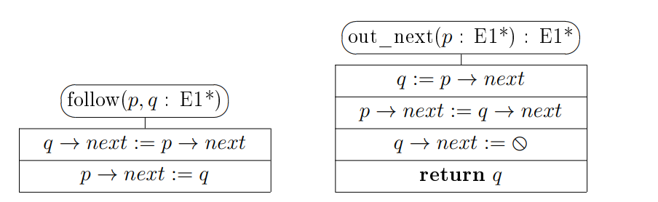

* parse(s : String) – Szóközökkel elválasztott szövegből egy listát álít elő
* interselect(L : E1*,M : E1*) – A L-be leképezi az $L ∩ M$ az M-be csak a fejelem marad

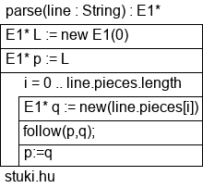

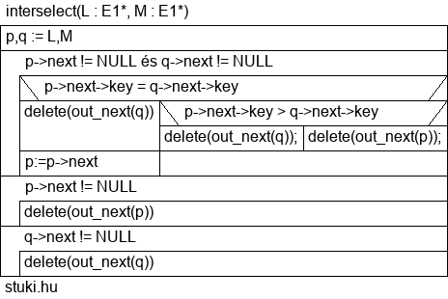

## Tesztelés

A tesztesetek az input.txt fájlban vannak. A tesz módot a #define NORMAL_MODE törlésével lehet fordítani és futtatni.

A tesztesetek 3-mas párban vannak: A, B és várt eredmény halmazok formájában. A teszteset akkor jó ha az A és B halmaz metszetéből a várt eredmény áll elő.

### Kedvező esetek

1. a két halmaz megegyezik
2. a két halmaz eleje egyezik
3. a két halmaz vége egyezik

### Kritikus esetek

1. a B halmaz üreshalmaz
2. az A és B-nek nincs metszete
3. egy-egy elemből álnak
4. két üres halmaz
5. A halmaz üreshalmaz

### Hibás esetek

1. hibas és helyes pár
2. két hibás pár